**如何用github的PC端上传本地项目文件**

1.在repository目录下创建自己的项目文件名。

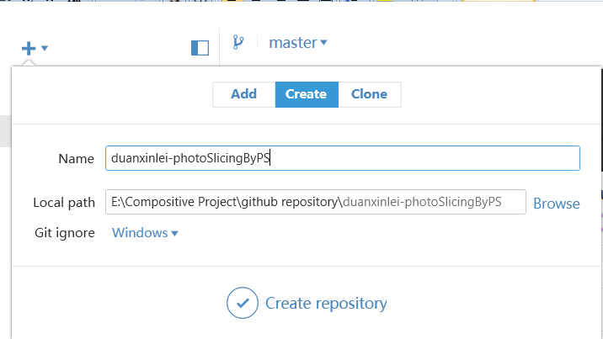

2.把项目文件拖到对应的项目文件夹下。

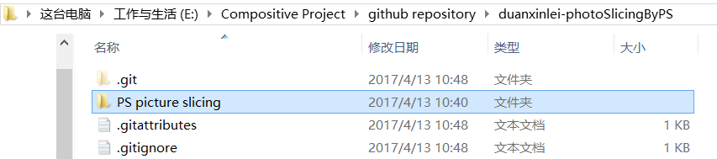

3.点击窗口右上角的发布，publish。

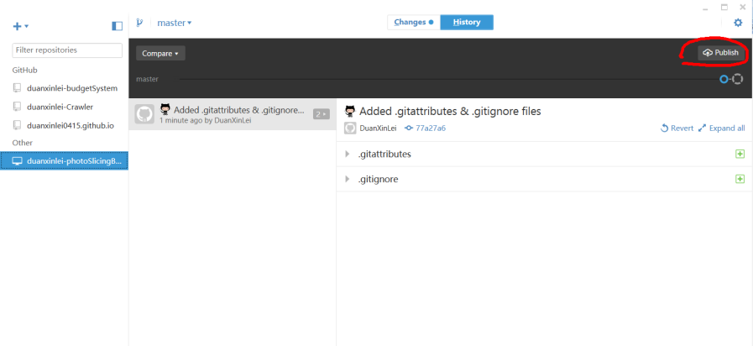

4.切换到changes窗口填写下概述和细节即可commit。

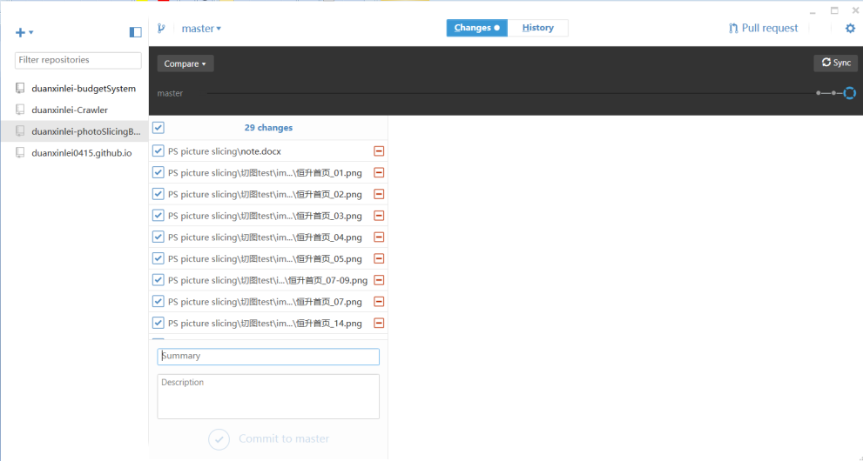

5.最后点击右上角的同步Syncing即可上传了（如果要删除项目需要将repository中的文件删除后进行同步）。

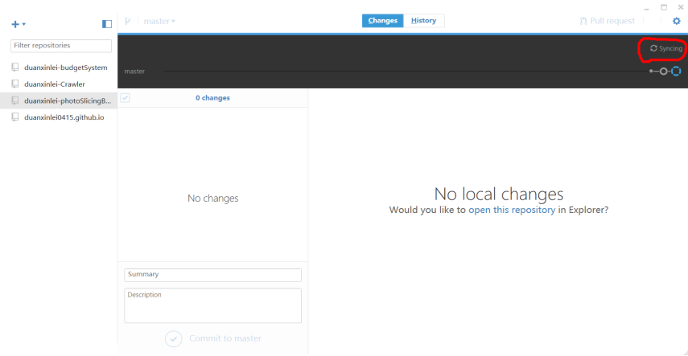

6.登录自己的github即可看见自己的项目了（最后添加个readme）。

